Министерство науки и высшего образования Российской Федерации

Федеральное государственное бюджетное образовательное учреждение высшего образования

ТОМСКИЙ ГОСУДАРСТВЕННЫЙ УНИВЕРСИТЕТ СИСТЕМ УПРАВЛЕНИЯ И РАДИОЭЛЕКТРОНИКИ

Кафедра компьютерных систем в управлении и проектировании (КСУП)

Пояснительная записка для приложения  
«ШЕВРОННАЯ ШЕСТЕРНЯ»

По дисциплине «Основы разработки САПР (ОРСАПР)»

Выполнил:

Студент гр. 589-2

Сухарев М.А.

Принял:

к.т.н., доцент каф. КСУП

Калентьев А.А.

**Оглавление**

1 Описание САПР 3

1.1 Описание Autodesk Inventor 3

1.2 Описание API 4

1.3 Обзор аналогов 7

2 Описание объекта проектирования 8

3 Проект программы 10

3.1 Диаграмма классов 10

3.2 Макет пользовательского интерфейса 11

Список литературы 13

# Введение

Автоматизация моделирования имеет огромное значение для развития науки, техники и производства в современном обществе. В настоящее время автоматизация – основной способ повышения производительности и эффективности труда инженерно-технических работников, занимающихся моделированием сложных устройств. Использование автоматизации в проектировании позволяет создавать все более сложные технические объекты и гибко реагировать на появление новых решений и технологий в той или иной области техники. Она позволяет значительно повысить точность расчетов, выбрать наилучшие варианты для реализации на основе строгого математического анализа всех или большинства вариантов проекта с оценкой технических, технологических и экономических характеристик производства и эксплуатации проектируемого объекта, значительно повысить качество конструкторской документации, существенно сократить сроки проектирования и передачи конструкторской документации в производство, эффективнее использовать технологическое оборудование с программным управлением [1].

Целью данной работы является разработка плагина для автоматизации построения твердотельной трехмерной модели в среде системы автоматизированного проектирования (САПР) Autodesk Inventor 2022 в виде классического desktop приложения, реализованного на платформе .Net 6.0 с использованием архитектурного паттерна MVVM [2] и компонента платформы WPF [3].

# Постановка и анализ задачи

В рамках проведенных лабораторных работ требовалось в соответствии с техническим заданием реализовать поставленную задачу в виде реализации плагина для автоматизации построения модели шевронной шестерни на основе входных параметров.

## Описание объекта проектирования

Зубчатое колесо (шестерня) – это основная деталь зубчатой передачи в виде диска с зубьями на цилиндрической или конической поверхности, входящими в зацепление с зубьями другого зубчатого колеса.

Изобретение шевронного профиля зуба часто приписывают Андре Ситроену, однако на самом деле он лишь выкупил патент на более совершенную схему, которую придумал польский механик-самоучка. Зубья таких колёс изготавливаются в виде буквы «V» (либо они получаются стыковкой двух косозубых колёс со встречным расположением зубьев). Шевронные колёса решают проблему осевой силы. Осевые силы обеих половин такого колеса взаимно компенсируются, поэтому отпадает необходимость в установке валов на упорные подшипники. При этом передача является самоустанавливающейся в осевом направлении, по причине чего в редукторах с шевронными колесами один из валов устанавливают на плавающих опорах (как правило — на подшипниках с короткими цилиндрическими роликами) [4].

Схема моделируемого объекта:

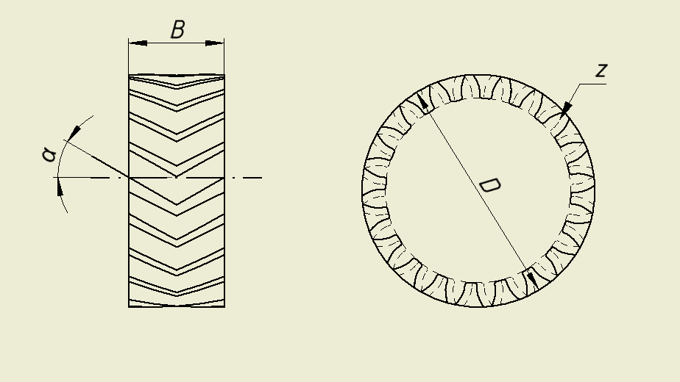

Рисунок 2.1. Схемотическое изображение моделируемого объекта

Измеряемые параметры для плагина:

* B – ширина шестерни (5мм – 5000мм)
* D – внешний диаметр (5мм – 5000мм)
* z – количество зубьев ()
* α – угол наклона зуба (±25° – ±45°)
* m – модуль шестерни. Рассчитывается из формулы , при установке значений D и z будет рассчитан автоматически. Также, при ручной установке значения m, плагин сам подберет значение недостающему параметру z или D.

## Назначение программы

Предназначение программы заключается в автоматизации моделирования шевронных шестерней.

Программа позволяет пользователю ввести вышеперечисленные значения через графический интерфейс. В программе предусмотрена проверка корректности введенных данных и сообщение пользователю о неправильно заполненных полях с помощью цветового выделения и всплывающих подсказок.

При правильно введенных значениях результатом работы программы будет созданная по ним трехмерная твердотельная модель шевронной шестерни.

## Выбор инструментов и средств разработки

В соответствии с техническим заданием, программа выполнена на платформе .NET 6.0 с использованием языка программирования C#. Также были задействованы сторонние библиотеки:

* Autodesk.Inventor.Interop – для подключения к САПР Inventor и взаимодействия с их API;
* CommunityToolkit.Mvvm – для реализации паттерна MVVM.

В качестве среды разработки использовалась IDE Visual Studio 2022 с подключенными плагинами JetBrains ReSharper и JetBrains DotCover.

В качестве обеспечения кодовой базы были использованы автоматизированные модульные и нагрузочные тесты. Модульные тесты реализованы с помощью библиотеки NUnit. Для реализации нагрузочного тестирования были задействованы стандартные средства платформы .NET. Функциональное тестирование программы на соответствие реализации с техническим заданием производится вручную. Также в проекте задействована система контроля версий Git.

# Обзор аналогов

# Описание реализации

## Диаграмма классов

# Описание программы для пользователя

# Тестирование программы

## Функциональное тестирование.

## Модульное тестирование.

## Нагрузочное тестирование.

# Заключение.

# Список использованных источников

1. Автоматизация вычислительных процедур в прикладных задачах инженерного проектирования [Электронный ресурс]. – Режим доступа: <https://scienceforum.ru/2014/article/2014000201> (дата обращения: 18.02.2023).
2. MVVM: полное понимание (+WPF) Часть 1 [Электронный ресурс]. – Режим доступа: <https://habr.com/ru/post/338518> Дата обращения (21.10.2022)
3. Что такое Windows Presentation Foundation (WPF) [Электронный ресурс]. – Режим доступа: https://docs.microsoft.com/ru-<ru/visualstudio/designers/getting-started-with-wpf?view=vs-2022> (дата обращения: 10.12.2021).
4. Зубчатое колесо [Электронный ресурс]. – Режим доступа: <https://ru.wikipedia.org/wiki/Зубчатое_колесо> Дата обращения (21.10.2022)

# Описание САПР

## Описание Autodesk Inventor

Autodesk Inventor — это система трёхмерного твердотельного и поверхностного параметрического проектирования (САПР) компании Autodesk, предназначенная для создания цифровых прототипов промышленных изделий [1]. Инструменты Inventor обеспечивают полный цикл проектирования и создания конструкторской документации:

* 2D-/3D-моделирование;
* создание изделий из листового материала и получение их разверток;
* разработка электрических и трубопроводных систем;
* проектирование оснастки для литья пластмассовых изделий;
* динамическое моделирование;
* параметрический расчет напряженно-деформированного состояния деталей и сборок;
* визуализация изделий;
* автоматическое получение и обновление конструкторской документации (оформление по ЕСКД).

## Описание API

API (англ. Application Programming Interface) — описание способов, которыми одна компьютерная программа может взаимодействовать с другой программой.

В Inventor существует множество версий API, новая версия API выходит вместе с новой версией Inventor. Последняя версия вышла вместе с Inventor 2022 и именно ее мы будем использовать.

Внешняя оболочка API САПР Autodesk Inventor построена на базе технологии OLE Automation компании Microsoft, что позволяет с легкостью работать с API в среде ООП. Существует три способа работы с API:

1. VBA – встроенный редактор позволяет работать с Inventor на языке Visual Basic
2. Add-in – позволяет работать с Inventor по средством создания пользовательских библиотек совместимых со стандартом ActiveX
3. Стороннее приложение – позволяет работать с API через отдельное приложение

Главным интерфейсом API системы Inventor является Application. Получить указатель на этот интерфейс можно при работе под управлением внешнего приложения (контроллера) – после вызова стандартной системной функции. Методы этого интерфейса реализуют наиболее общие функции работы с документами системы, системными настройками, файлами, а также дают возможность получить указатели на другие интерфейсы [2].

Ниже в таблицах представлены основные классы, которые будут использоваться.

Таблица 1.2.1. Используемые базовые классы

|  |  |
| --- | --- |
| **Название класса** | **Описание** |
| TransientGeometry | Вспомогательная геометрия. Cлужебные конструкции, необходимые для выполнения многих математических задач, в частности геометрических задач, с помощью API. Например, точечные объекты, векторы и матрицы. |
| Sketch | Используется для рисования геометрии, которая определяет профиль объекта. Также используется в чертежах для оформления границ и основных надписей, а также при рисовании на листе или в виде. |
| PartFeatures | Математические процессы, используемые для построения трехмерной модели |

Таблица 1.2.2. Используемые классы TransientGeometry

|  |  |
| --- | --- |
| **Название класса** | **Описание** |
| Point2d | Невидимая точка на двухмерной плоскости. |

Таблица 1.2.3. Используемые классы Sketch

|  |  |
| --- | --- |
| **Название класса** | **Описание** |
| PlanarSketch | Объект эскиза, расположенный в трехмерном пространстве. |
| SketchCircle | Окружность на эскизе. |
| DimensionConstraints | Доступ к ограничениям диаметра на эскизе. |
| SketchLines | Прямая на эскизе. |
| SketchArcs | Дуга на эскизе. |
| SketchSpline | Сплайн на эскизе. |

Таблица 1.2.4. Используемые классы PartFeatures

|  |  |
| --- | --- |
| **Название класса** | **Описание** |
| ExtrudeFeature | Выдавливание детали. |
| LoftFeature | Создание формы между двумя или более эскизами. |

## Обзор аналогов

Ближайшим аналогом для разрабатываемого расширения является встроенная утилита по автоматическому созданию шестерней в Autodesk Inventor.

При запуске генератора появляется окно (рис. 1.3.1), которое необходимо заполнить данными для создания зубчатого соединения. При правильном заполнении программа генерирует модели с учетом пользовательских параметров.

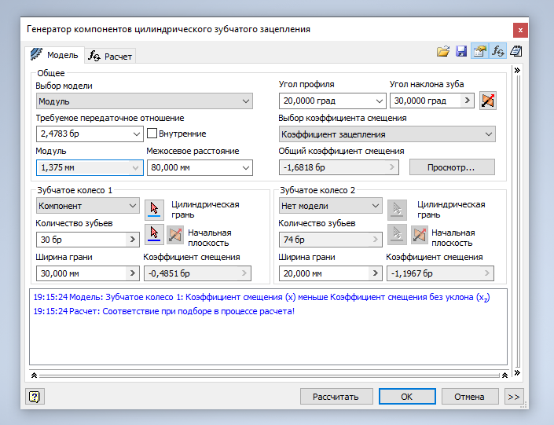

Рисунок 1.3.1. Интерфейс утилиты Inventor для построения целиндрических шестерней

# Описание объекта проектирования

Зубчатое колесо (шестерня) – это основная деталь зубчатой передачи в виде диска с зубьями на цилиндрической или конической поверхности, входящими в зацепление с зубьями другого зубчатого колеса.

Изобретение шевронного профиля зуба часто приписывают Андре Ситроену, однако на самом деле он лишь выкупил патент на более совершенную схему, которую придумал польский механик-самоучка. Зубья таких колёс изготавливаются в виде буквы «V» (либо они получаются стыковкой двух косозубых колёс со встречным расположением зубьев). Шевронные колёса решают проблему осевой силы. Осевые силы обеих половин такого колеса взаимно компенсируются, поэтому отпадает необходимость в установке валов на упорные подшипники. При этом передача является самоустанавливающейся в осевом направлении, по причине чего в редукторах с шевронными колесами один из валов устанавливают на плавающих опорах (как правило — на подшипниках с короткими цилиндрическими роликами) [3].

Схема моделируемого объекта:



Рисунок 2.1. Схемотическое изображение моделируемого объекта

Измеряемые параметры для плагина:

* B – ширина шестерни (5мм – 5000мм)
* D – внешний диаметр (5мм – 5000мм)
* z – количество зубьев ()
* α – угол наклона зуба (±25° – ±45°)
* m – модуль шестерни. Рассчитывается из формулы , при установке значений D и z будет рассчитан автоматически. Также, при ручной установке значения m, плагин сам подберет значение недостающему параметру z или D.

# Проект программы

## Диаграмма классов

Диаграмма классов описывает типы объектов системы и различного рода статические отношения, которые существуют между ними [4]. На диаграммах классов отображаются также свойства классов, операции классов и ограничения, которые накладываются на связи между объектами  
(рис. 3.1.1).

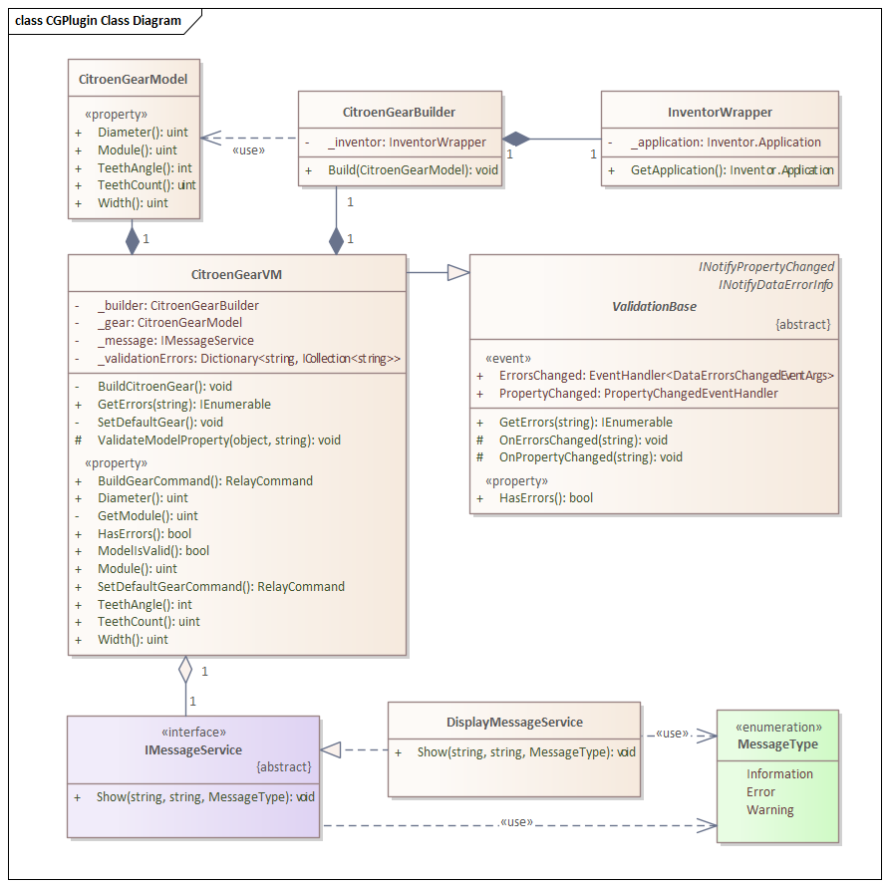

Рисунок 3.1.1. UML-диаграмма классов приложения

## Макет пользовательского интерфейса

Макет пользовательского интерфейса представляет собой форму для ввода параметров. При запуске программы в полях для ввода параметров заданы значения в виде нуля, а кнопка Build не активна. Пользователь может менять данные параметры (рис. 3.2.1).

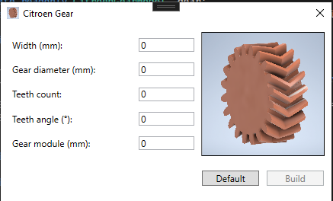

Рисунок 3.2.1. Макет пользовательского интерфейса

При вводе некорректного значения. Дизайн поля ввода будет изменен, а также появится подсказка (рис. 3.2.2).

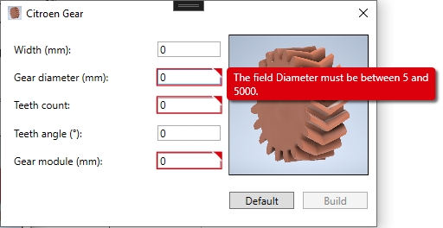

Рисунок 3.2.2. Пример обработки некоректных вводных данных

Поля Gear diameter, Teeth count, Gear module – являются взаимозависимыми. При изменении полей Gear diameter и Teeth count, значение поля Gear module тоже будет изменено.

Кнопка Default устанавливает заранее заготовленные значения. Если все значения корректны, то кнопка Build становится активной.

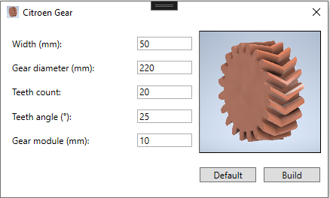

Рисунок 3.2.3. Пример установки заготовленных значений

# Список литературы

1. Autodesk Inventor [Электронный ресурс]. – Режим доступа: <https://ru.wikipedia.org/wiki/Autodesk_Inventor>. Дата обращения (21.10.2022)
2. AUTODESK®INVENTOR®2022 API Object Model   
   [Электронный ресурс]. – Режим доступа:  
   <https://damassets.autodesk.net/content/dam/autodesk/www/pdfs/Inventor2022ObjectModel.pdf>. Дата обращения (21.10.2022)
3. Зубчатое колесо [Электронный ресурс]. – Режим доступа:
4. <https://ru.wikipedia.org/wiki/Зубчатое_колесо> Дата обращения (21.10.2022)
5. Фаулер М. UML. Основы, 3-е издание СПб: символ-Плюс, 2004. - стр. 192.